概述
- 测试环境：windowsXP，vist，win7系统/IE6、IE7、IE8、360浏览器
- 测试方法：分别在不同系统或不同浏览器中打开测试连接，查看是否能够弹出安装提示
- 测试人员：王小帅
- 整体完成度：XP完成90%左右，Win7完成95%左右

测试结果

2.1 Win XP
1. 针对XP立体声混音单选的情况功能还没有实现

2.2 Win7系统
1. 目前扬声器属性中无法控制frontmic前置麦克音量参数
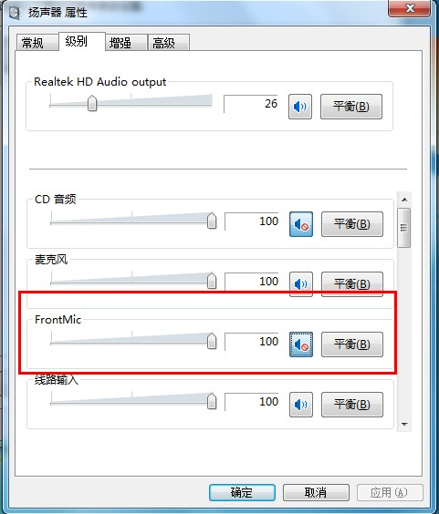

新增需求

2.1 Windows XP

2.11立体声混音功能
- 新需求描述：由于没有对XP声卡设置的深入了解，导致有几个功能没有开发，现在需要重新修改一下XP下的混音设置，主要是立体声混音设置功能只能二选一的解决方法，如下设置方式：
- 判断input录音控制里面的“麦克风”和“立体声混音”选项是否是二选一的情况，如果是二选一的情况，只需要选择“立体声混音”选项，并把音量放到30%左右，如下图：
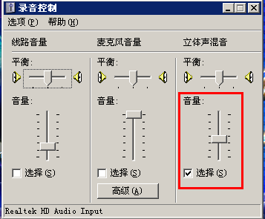
- 接着在output主音量中把“麦克风音量”调到最大，如下图：
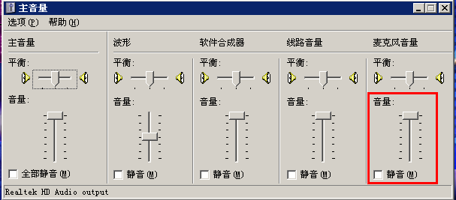

3.1 Win7系统

3.11 立体声混音功能
- 描述：经过调研需要把“扬声器属性音量”设置到20%~25%和“Input麦克风音量”设置为100%，并同时“强麦克风”10db，对方听歌音量比例才能正常，同时自己听到自己的声音大小也正常(目前缺省值听歌人声偏小，需要把这几个值设置为默认)如下图：
1. 将“扬声器属性音量”设置到20%~25%这个范围。
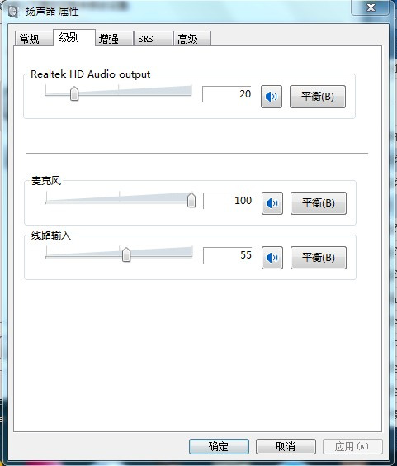
2. “Input麦克风音量”设置为100%，并同时“强麦克风”10db
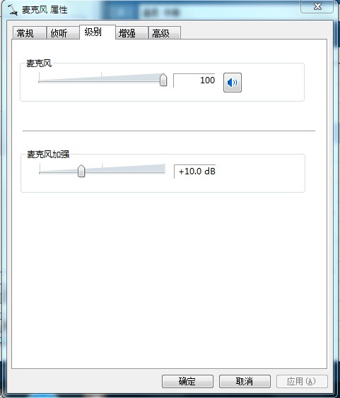

3.12 听到自己声音
- 描述：经过调研需要把“扬声器属性音量”设置到20%~25%和“Input麦克风音量”设置为100%并“强麦克风”10db，且“立体声混音”处于禁用状态。如下设置方法
1. 将禁用“立体声混音”功能
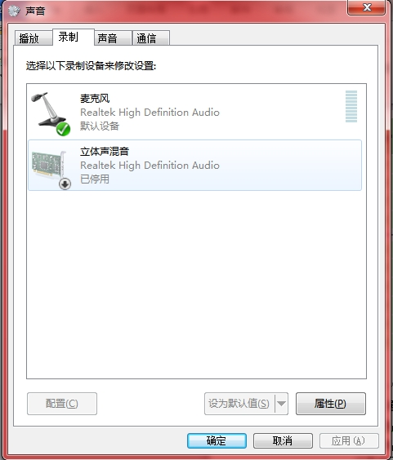
2. 将“扬声器属性音量”设置到20%~25%这个范围。
3. “Input麦克风音量”设置为100%，并同时“强麦克风”10db

